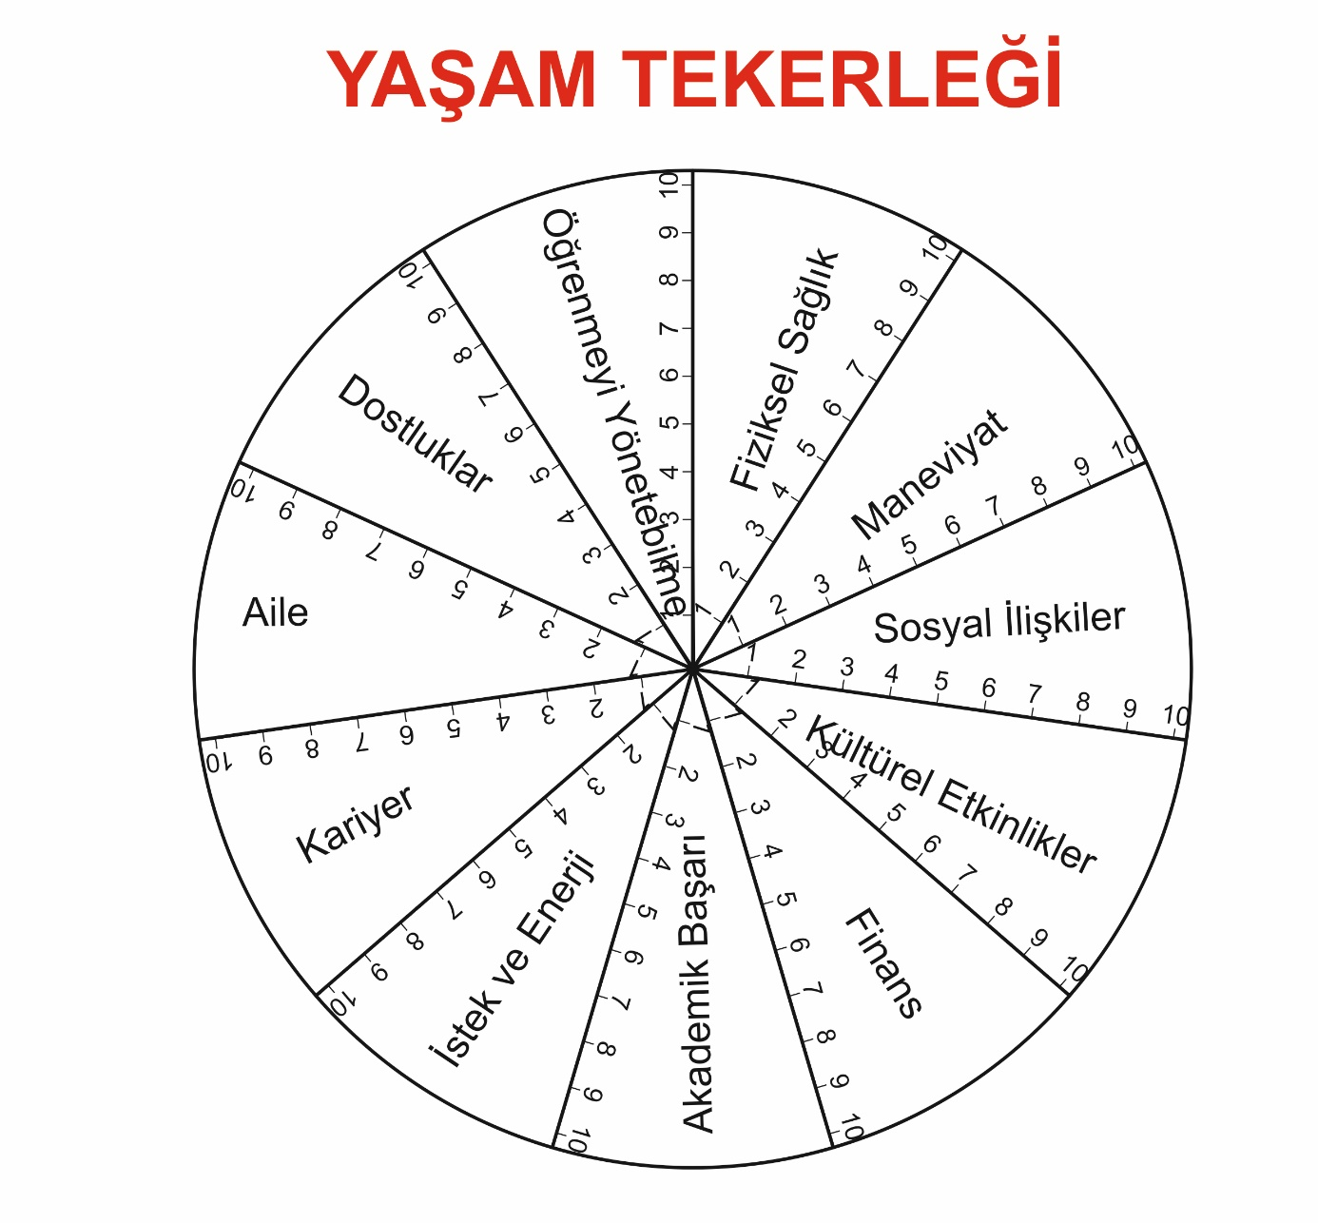

**DERS BAŞARI TEKERLEĞİ**

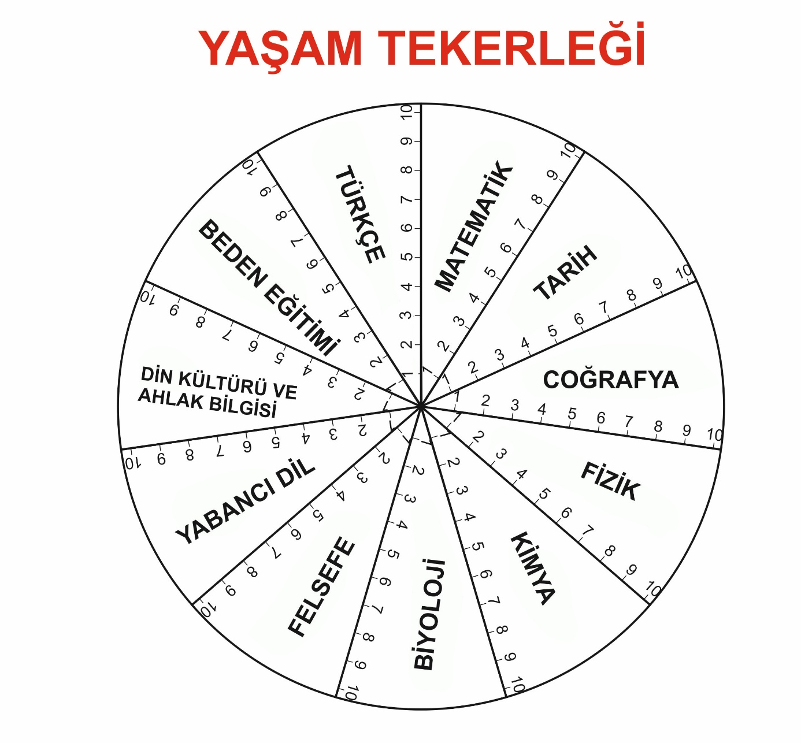

**EYLEM PLANLARIM**

**A. Hangi alandaki durumunu iyileştirmeye ihtiyacın var?**

1.

2

3

**B. …………………………………………………. alandaki durumunu iyileştirmek için üç eylem**

**1.**

**2**

**3**

**C. . …………………………………………………. alandaki durumunu iyileştirmek için üç eylem**

1.

2

3

**D. . …………………………………………………. alandaki durumunu iyileştirmek için üç eylem**

**1.**

**2**

**3**

**E. Kısa zamanda başlayacağın eylemlerin ve tarihleri**

Eylem Tarih

1.

2.

3.

**F. Yukarıdaki eylemlerle yaşam tekerliğindeki hislerini veya algılarını hangi düzeye çıkarman seni mutlu eder?**

(…./10)

**GÜÇ ETKİ** ALANLARIM

|  |  |
| --- | --- |
| İLGİ ALANI | ETKİ ALANI |
|  |  |
|  |  |
|  |  |
|  |  |
|  |  |
|  |  |
|  |  |
| **ENERJİMİN % KAÇINI ALIYOR** | **ENERJİMİN % KAÇINI ALIYOR** |

ÖNCELİK SIRALAMASI

|  |  |  |
| --- | --- | --- |
| **GÜNLÜK FAALİYETLERİN (RÜTİN)** | **AYIRDIĞIN ZAMAN** | **ÖNCELİK SIRALAMASI** |
|  |  |  |
|  |  |  |
|  |  |  |
|  |  |  |
|  |  |  |
|  |  |  |

